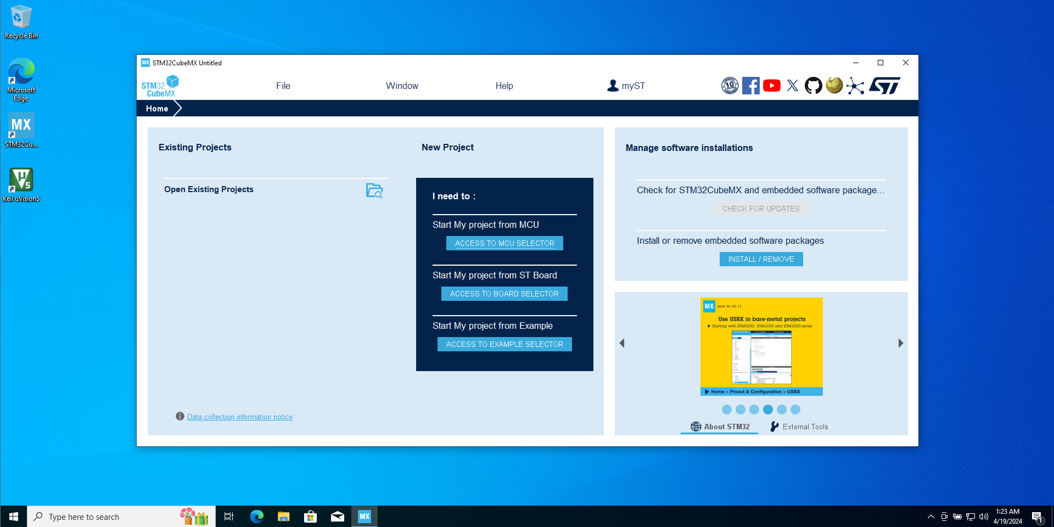
Стартове вікно STM32CubeMX

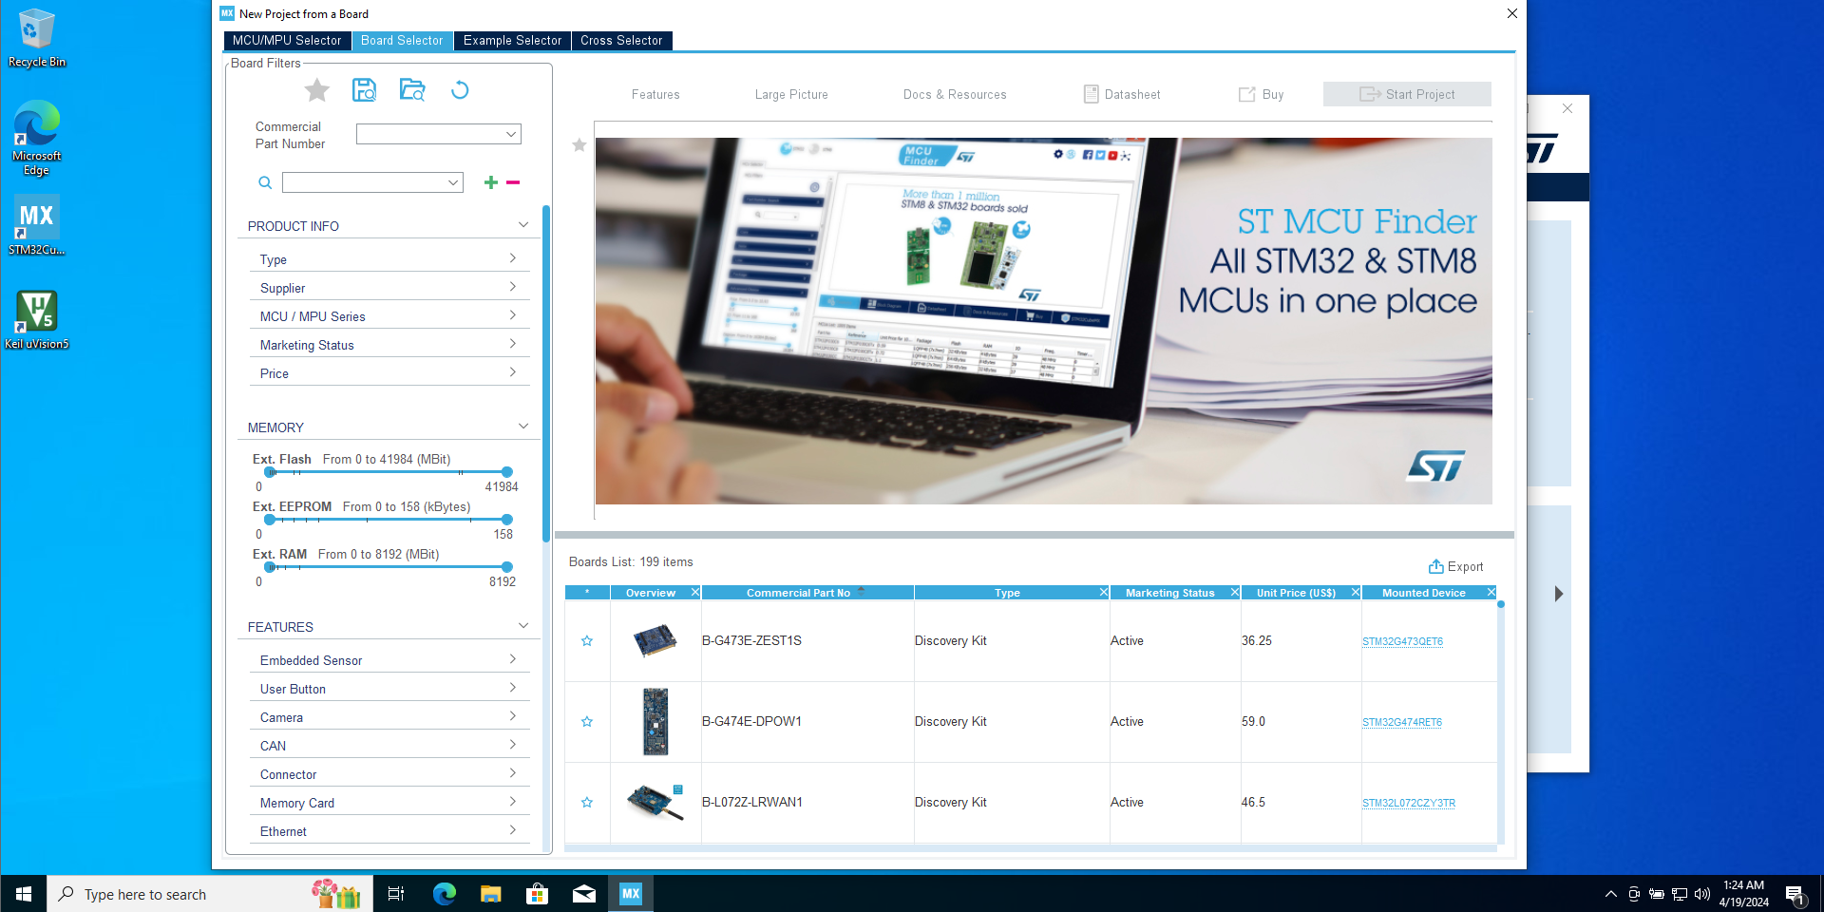
Вікно вибору плати

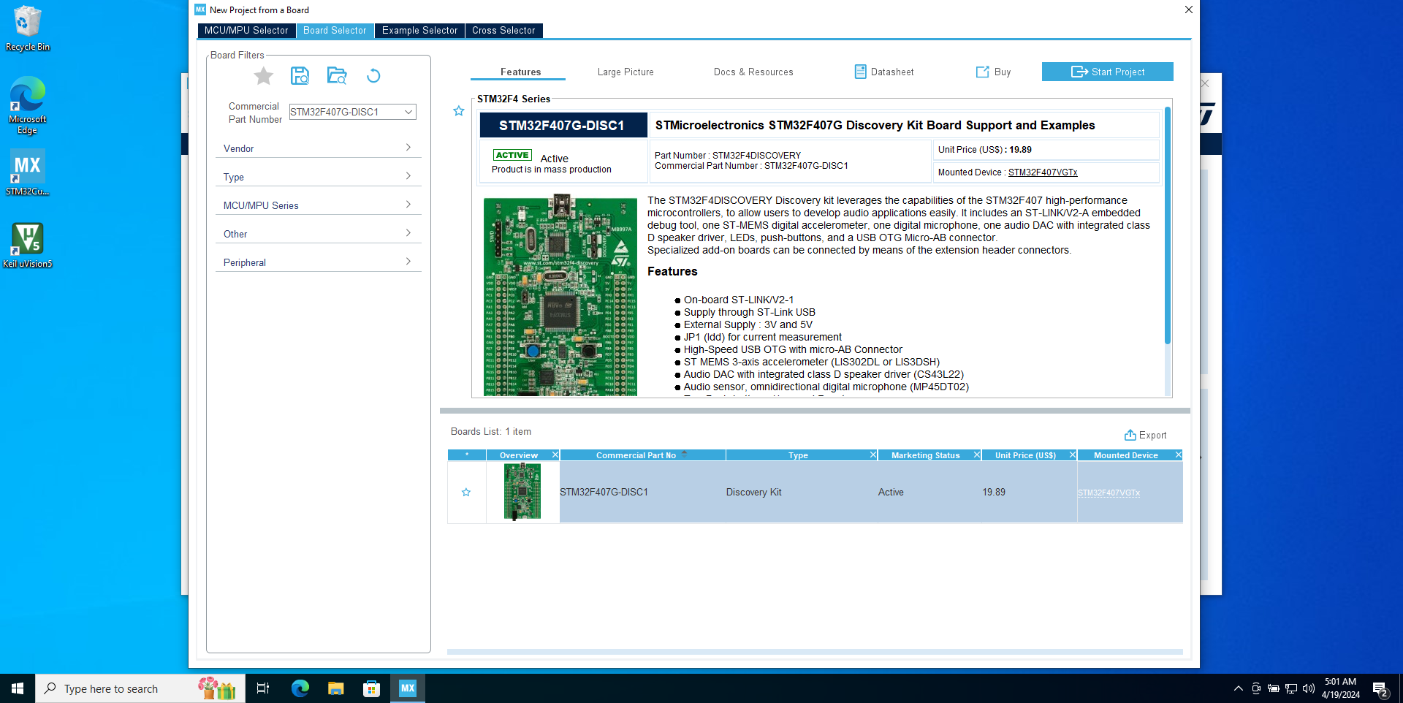
Короткий опис плати STM32F407G-DISC1

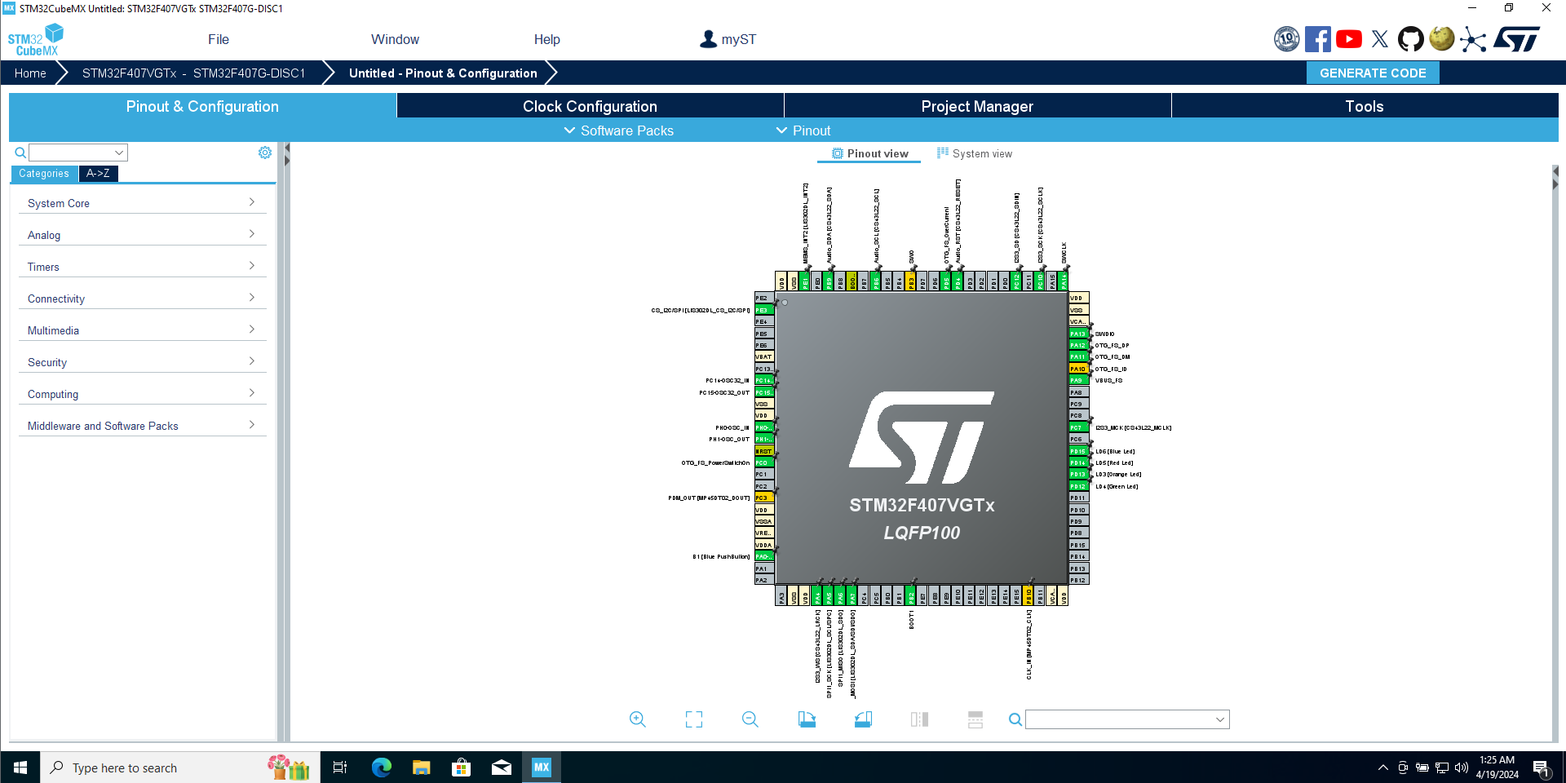
Проєкт з типовими параметрами плати

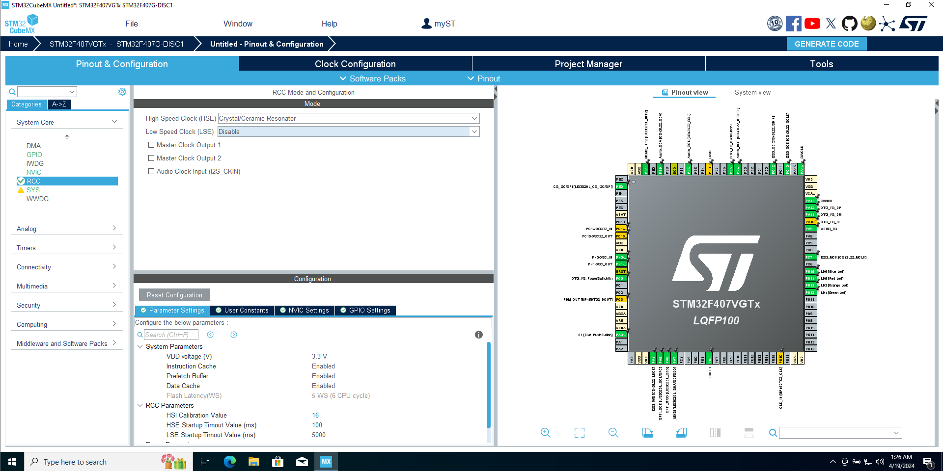
Відключення кварцу 32 кГц

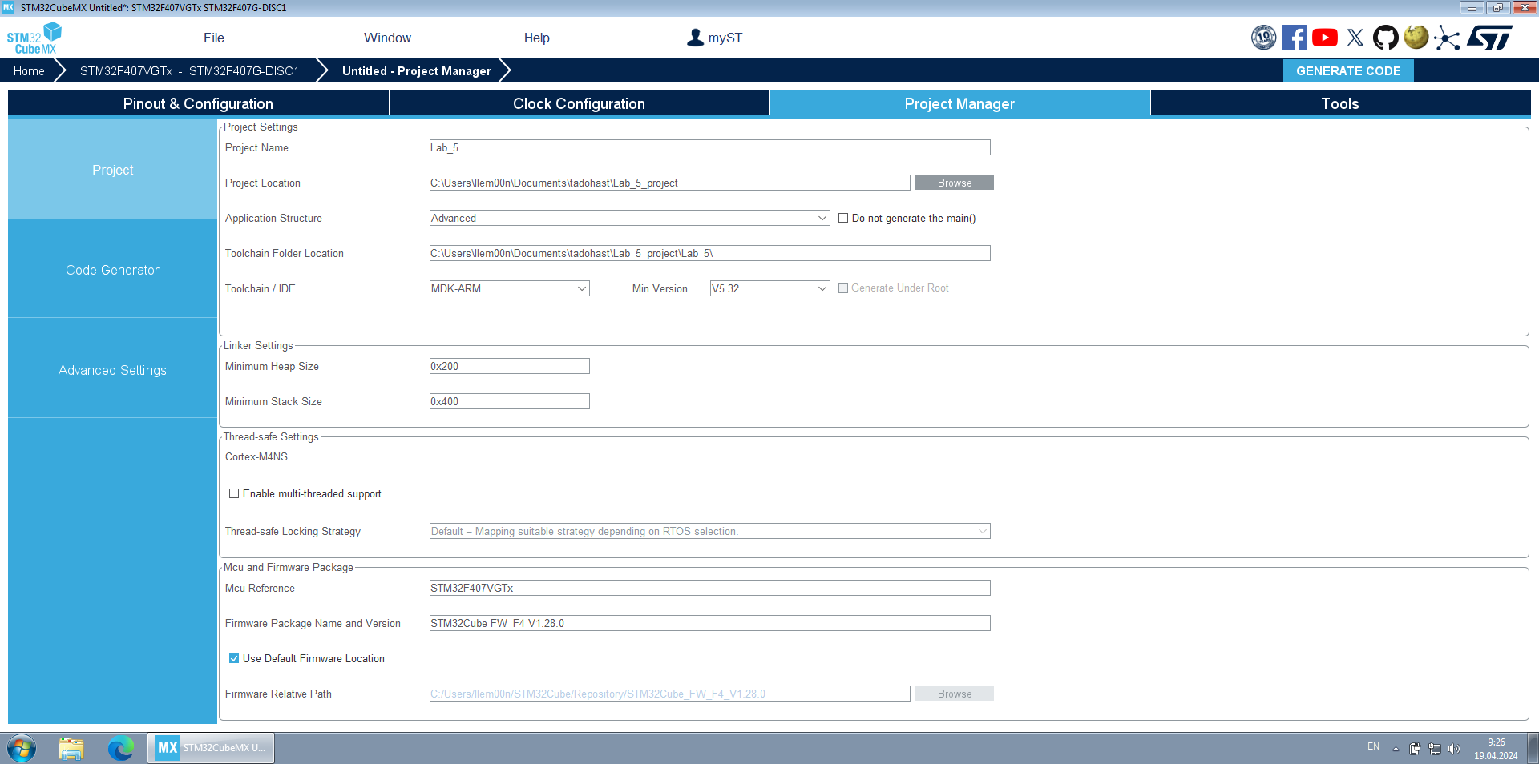
Основні параметри проєкту

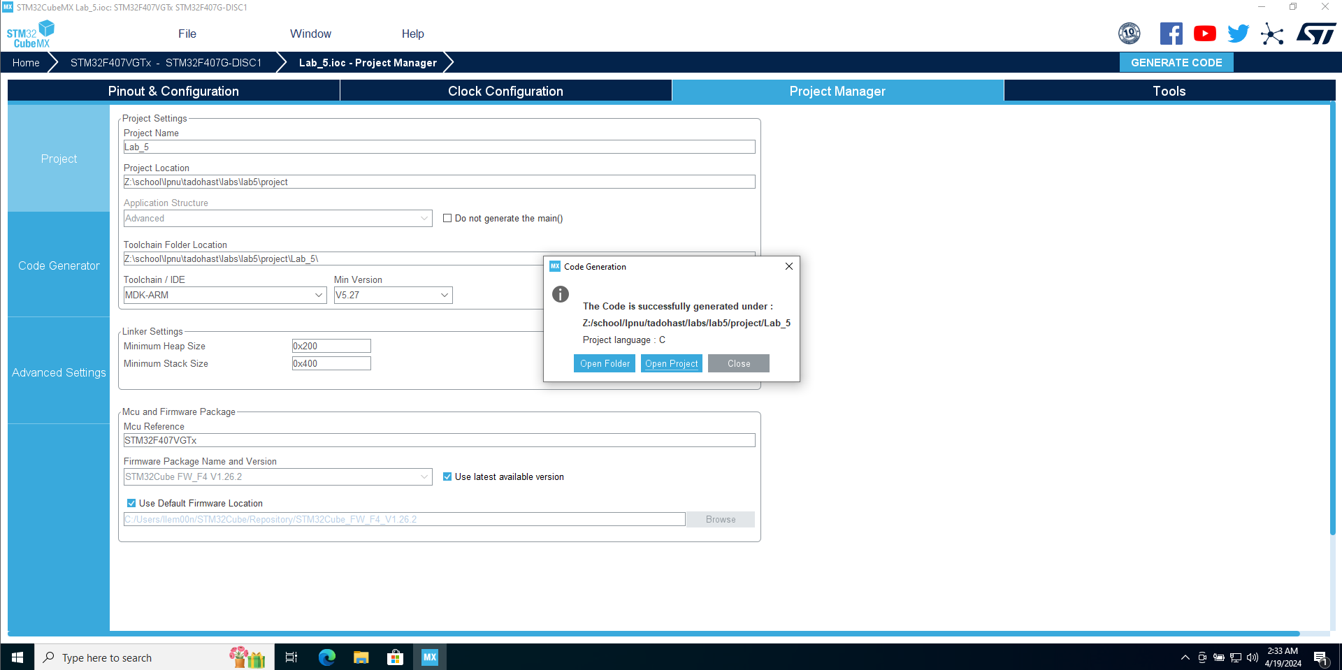
Запит на відкриття проєкту в MDK-ARM

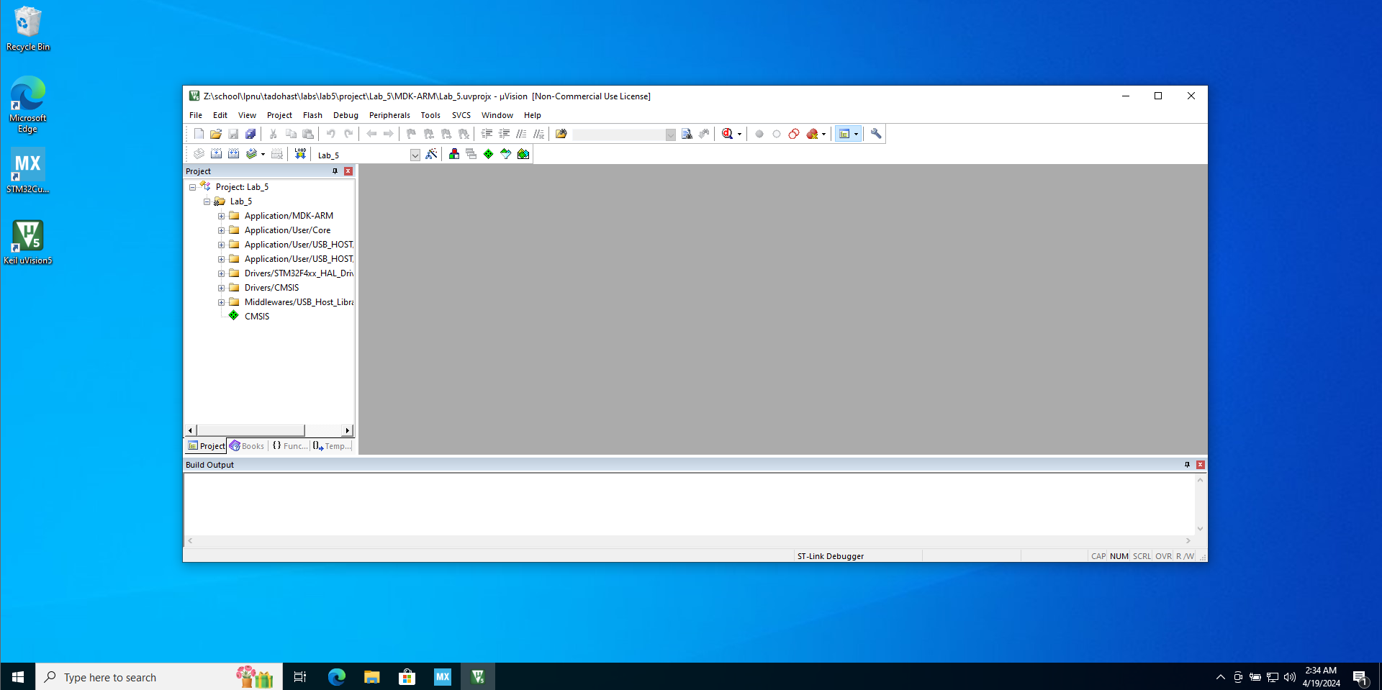
Вікно MDK-ARM (IDE Keil μVision)

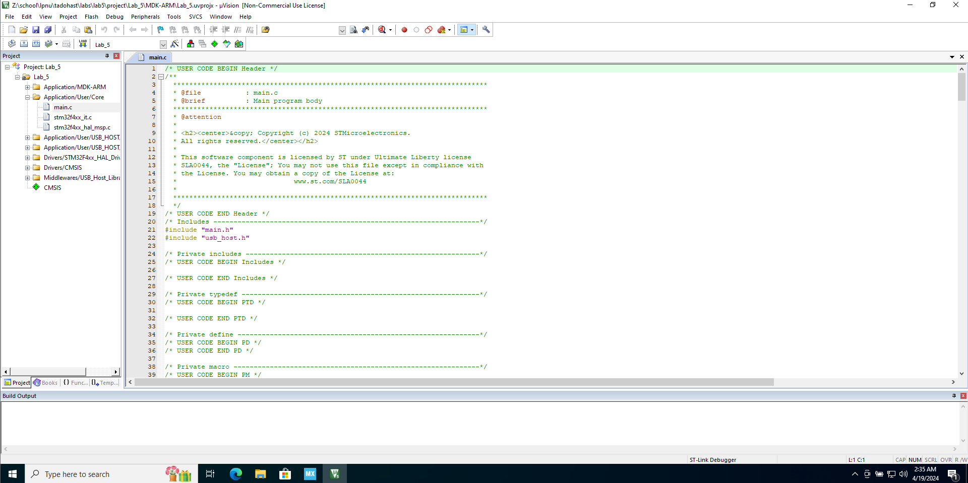
Головний файл проєкту

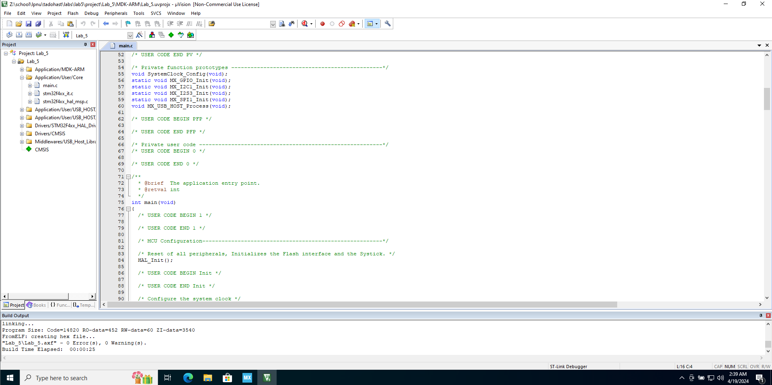
Успішна компіляція

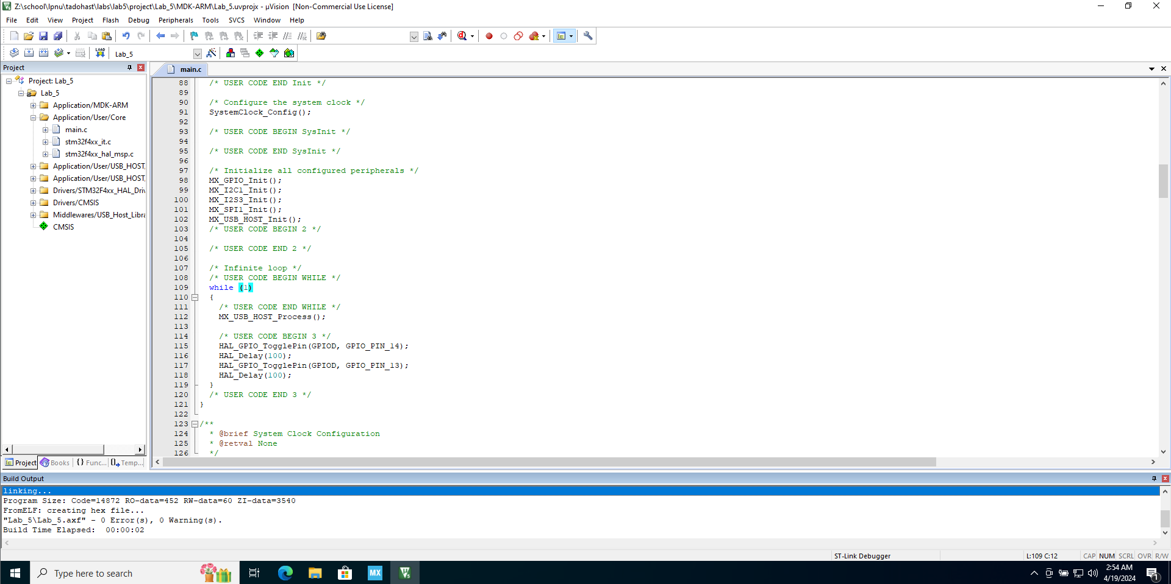
Успішна компіляція з оновленим кодом програми.

